Zum Oktoberfest: Kartoffel-Lebkuchenherzen

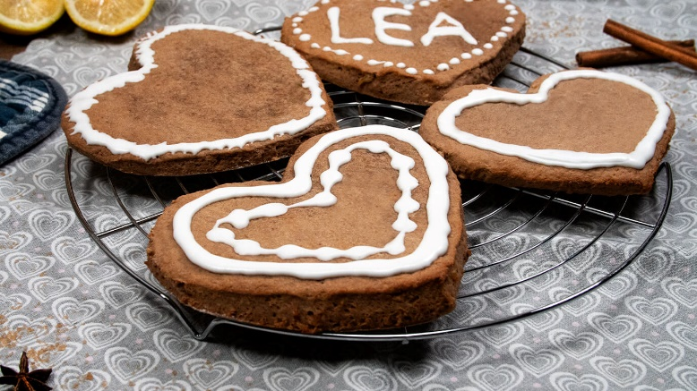
Quelle: KMG/die-kartoffel.de (bei Verwendung bitte angeben)

Zutaten für 4 Portionen:  Für den Lebkuchenherzen-Teig:  125 g Butter  200 g flüssiger dunkler Honig  100 g brauner Zucker  350 g Mehl  250 g mehligkochende Kartoffeln  1 TL Backpulver  1 EL Backkakao  1 EL Lebkuchengewürz  1 Ei  2 Eigelbe | Für die Zuckerschrift:  500 g Puderzucker  2 Eiweiß  1 EL Zitronensaft  blaue und rote Lebensmittelfarbe
Zubereitung:
Die Kartoffeln waschen und dann in der Schale auf einem Kuchengitter circa 30 Minuten im Ofen backen, bis sie gar sind.

Die gebackenen Kartoffeln aus dem Ofen nehmen und abkühlen lassen. Im Anschluss das Innenleben von der Schale trennen und in einer Schüssel sammeln, mit einer einer Gabel zerdrücken und zur Seite stellen.

Die weiche Butter mit 200 Gramm Honig und 100 Gramm braunem Zucker in einen Topf geben. Dann die Mischung erhitzen, den Zucker unter Rühren schmelzen und alles abkühlen lassen.

In einer Schüssel 350 Gramm Mehl, einen Teelöffel Backpulver und einen Esslöffel Kakaopulver mit einem Esslöffel Lebkuchengewürz vermischen. Nun zwei der drei Eier trennen und das Eiweiß für später zur Seite stellen.

Die 250 Gramm gestampfte Kartoffeln, das Ei und die zwei Eigelbe, sowie die gut abgekühlte Honig-Butter-Zucker-Mischung zu den trockenen Zutaten geben und alles mit dem Handrührgerät vermischen, gegebenenfalls zum Ende hin mit den Händen weiterkneten.

Den Teig für die Lebkuchenherzen zu einer Kugel formen, mit Frischhaltefolie umwickeln und eine Stunde in den Kühlschrank stellen.

Als Schablone, ein Herz von circa 15 Zentimetern Höhe auf ein Stück Pappe malen und ausschneiden.

Den Ofen auf 180° C vorheizen und ein Backblech mit Backpapier auslegen.

Den Teig für die Lebkuchenherzen aus dem Kühlschrank nehmen und auf einer sauberen, trockenen und etwas bemehlten Arbeitsplatte mithilfe eines Nudelholzes auf einen Zentimeter dick ausrollen.

Mithilfe eines Messers und der Herzschablone mehrere Rohlinge aus dem Teig schneiden. Bei Bedarf, können mit dem Stiel eines Löffels Löcher in das Herz gebohrt werden, um später ein Band daran zu befestigen.

Die Teigrohlinge auf das vorbereitete Backblech legen. Die Herzen circa 10 bis 14 Minuten lang backen, dann aus dem Ofen nehmen und auf einem Kuchengitter komplett auskühlen lassen.

Für den Zuckerguss das Eiweiß mit dem Handrührgerät steif schlagen und die Zitrone auspressen.
Die 250 Gramm Puderzucker mit einem Esslöffel Zitronensaft vermischen und das Eiweiß unterrühren. Der Zuckerguss sollte sehr zähflüssig sein.

Wer mag, kann die Zuckermasse auf drei Schüsseln verteilen und zwei Teile mit roter und blauer Lebensmittelfarbe einfärben. Den Zuckerguss in eine Garnierspritze oder einen Spritzbeutel füllen und die Lebkuchenherzen verzieren.

Wenn die Zuckerschrift getrocknet ist, das Lebkuchenherz gegebenenfalls noch an einem Stoffband befestigen und verschenken.

Das Rezept für die Kartoffel-Lebkuchenherzen, inklusive Videoanleitung, gibt es auch online unter folgendem Link: https://die-kartoffel.de/zum-oktoberfest-lebkuchenherz-selbstgemacht/

Weitere leckere Rezepte sowie Informationen und Tipps rund um die Kartoffel gibt es unter www.die-kartoffel.de.

Über die KMG
Die Kartoffel-Marketing GmbH (KMG) wurde 2014 gegründet. Sie versteht sich als „Bündnis der Kartoffelprofis“ und repräsentiert die deutschen Speisekartoffelproduzenten und die Kartoffelhändler. Ihr Ziel ist es, die Verbraucher in Deutschland über die Vielseitigkeit und den hohen Wert der Kartoffel zu informieren. Zur KMG gehören der Deutsche Kartoffelhandelsverband e. V., die Bundesvereinigung Erzeugergemeinschaften Kartoffeln und der Verein Landvolk Niedersachsen – Landesbauernverband e. V. Projekte der KMG werden von der Landwirtschaftlichen Rentenbank unterstützt.

Experten-Interviews:
Wir arbeiten mit zahlreichen Experten aus dem Kartoffelanbau und aus der Kartoffelproduktion zusammen,
die Ihnen für Interviews zur Verfügung stehen. Bitte wenden Sie sich gerne an uns.

Pressekontakt:
agentur05 GmbH | Christina Fischer
E-Mail: fischer@agentur05.de
Tel.: 0221 925454-816 gefördert von der Sachsenring 81 | 50677 Köln Landwirtschaftlichen Rentenbank

